«О типичных нарушениях требований охраны труда при выполнении кровельных работ»

При выполнении кровельных работ должны соблюдаться требования главы 20 Правил по охране труда при выполнении строительных работ, утвержденных постановлением Министерства труда и социальной защиты Республики Беларусь, Министерства архитектуры и строительства Республики Беларусь от 31.05.2019, № 24/33, Правил охраны труда при работе на высоте, утвержденных постановлением Министерства труда Республики Беларусь от 28.04.2001 № 52 (далее - Правила по охране труда при работе на высоте).
Справочно. С 26.04.2026 вступает в силу постановление Министерства труда и социальной защиты Республики Беларусь от 06.02.2025 № 11 «Об утверждении Правил по охране труда при выполнении работ на высоте».
При выполнении кровельных работ должны быть предусмотрены мероприятия, предупреждающие воздействие на работников опасных и вредных производственных факторов, к которым относятся: расположение рабочего места на высоте и в опасной зоне; острые кромки, заусенцы и шероховатости на поверхностях заготовок, инструментов и оборудования;
высокая температура битумных мастик;
пожаро- и взрывоопасность применяемых рулонных и мастичных материалов, разбавителей, растворителей;
повышенная запыленность и загазованность воздуха рабочей зоны; недостаточная освещенность рабочей зоны;
опасность поражения электрическим током от электрической цепи оборудования;
шум и вибрация.
Безопасность кровельных работ должна быть обеспечена выполнением содержащихся в проекте организации строительства и проекте производства работ (далее - ППР) и другой технологической документации следующих решений по безопасности труда:
организация рабочих мест на высоте, пути прохода работающих на рабочие места, меры безопасности при работе на крыше с уклоном;
меры безопасности при приготовлении и транспортировании горячих мастик и материалов;
методы и средства для подъема на кровлю материалов и инструмента, порядок их складирования, последовательность выполнения работ.
Кровельные работы должны выполняться под руководством ответственного производителя работ.
К производству кровельных и гидроизоляционных работ допускаются лица не моложе 18 лет, прошедшие медицинский осмотр, профессиональную подготовку, проверку знаний и инструктажи по охране труда и допущенные к выполнению работ в установленном порядке.
Допуск работающих на крышу здания для выполнения кровельных и других работ разрешается после осмотра несущих конструкций крыши и ограждений линейным руководителем работ совместно с работающим, ответственным исполнителем работ.
При производстве работ на плоских крышах, не имеющих постоянного ограждения (парапетной решетки и тому подобного), на крыше необходимо устанавливать временные перильные ограждения высотой не менее 1,1 м с бортовой доской. Временные ограждения устанавливают по периметру производства работ.
При невозможности установки временных ограждений на крыше необходимо применять предохранительные пояса.
Не допускается закреплять страховочный канат к дымовым и вентиляционным трубам.
Производство кровельных работ газопламенным способом следует осуществлять по наряду-допуску и выполнением следующих требований безопасности:
баллоны с газом должны быть установлены вертикально и закреплены в специальных стойках;
тележки и стойки с газовыми баллонами разрешается устанавливать на поверхностях крыши, имеющих уклон до 20°. При выполнении работ на крышах с большим уклоном для стоек с баллонами необходимо устраивать специальные площадки;
во время работы расстояние от горелок (по горизонтали) до групп баллонов с газом должно быть не менее 10 м, до газопроводов и резинотканевых рукавов - 3 м, до отдельных баллонов - 5 м.
Не допускается держать в непосредственной близости от места производства работ с применением горелок легковоспламеняющиеся и огнеопасные материалы.
При применении в конструкции крыш горючих и трудногорючих утеплителей наклейка битумных рулонных материалов газопламенным способом допускается только по устроенной на них цементно-песчаной или асфальтовой стяжке.
Места производства кровельных работ, выполняемых газопламенным способом, должны быть обеспечены не менее чем двумя эвакуационными выходами (лестницами), а также первичными средствами пожаротушения в соответствии с требованиями технических нормативных правовых актов в области пожарной безопасности.
Подниматься на кровлю и спускаться с нее следует только по внутренним лестничным клеткам. Не допускается использовать в этих целях пожарные лестницы.

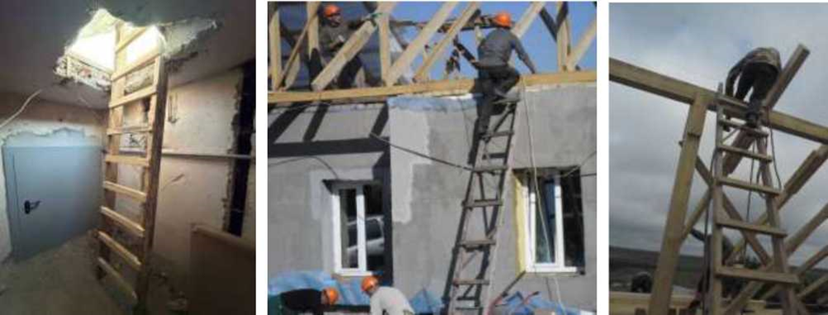
Подъем на кровлю осуществляется по приставным деревянным лестницам, несоответствующим требованиям Правил охраны труда при работе на высоте. Работающие не используют средства индивидуальной защиты (предохранительный пояс.)

Следует отметить, что для прохода работающих, выполняющих работы на крыше с уклоном более 20°, а также на крыше с покрытием, не рассчитанным на нагрузки от веса работающих, необходимо применять трапы шириной не менее 0,3 м с поперечными планками для упора ног. Трапы на время работы должны быть закреплены.

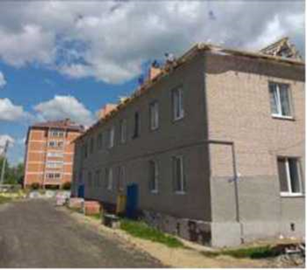
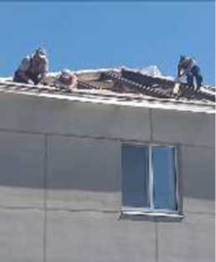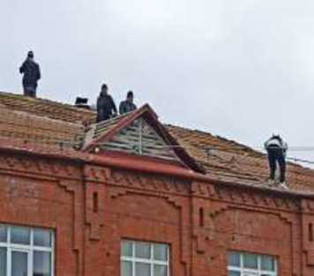

На крыше с уклоном более 20° отсутствуют закрепленные на кровле трапы. Работающими не применяются страховочные пояса, каски. Вблизи здания в местах выполнения кровельных работ не обозначены опасные зоны. Выход из здания не оборудован козырьком.
При выполнении работ на крышах с уклоном более 20°, а также на расстоянии менее 2 м от неогражденных перепадов по высоте 1,3 м и более независимо от уклона крыши, работающие должны применять предохранительные пояса. Места крепления предохранительных поясов указываются в ППР и наряде-допуске.
Применяемые для подачи материалов при устройстве кровель краны малой грузоподъемности должны устанавливаться и

эксплуатироваться в соответствии с эксплуатационными документами. Подъем грузов следует осуществлять в контейнерах или таре.
Вблизи здания в местах подъема груза и выполнения кровельных работ необходимо обозначить опасные зоны.
Размещать на крыше материалы допускается только в местах, предусмотренных ППР, с применением мер против их падения, в том числе от воздействия ветра. При этом запас материалов не должен превышать сменной потребности.
Во время перерывов в работе технологические приспособления, материалы и инструменты должны быть закреплены или убраны с крыши.

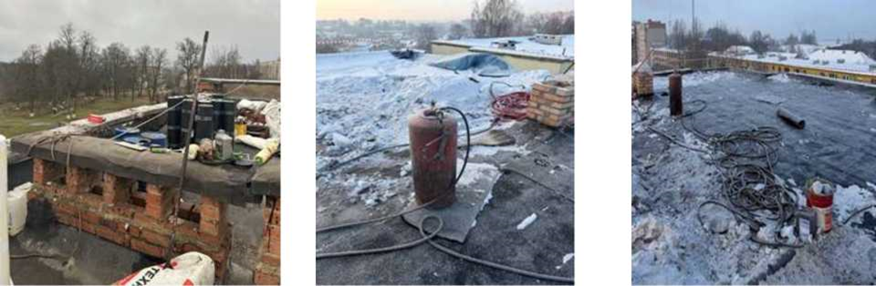
Запас материалов на кровле превышает сменную потребность. При производстве кровельных работ газопламенным способом, применяемый газовый баллон не закреплен в специальной стойке. В непосредственной близости от места производства работ с применением горелок допускается нахождение легковоспламеняющихся и огнеопасных материалов. После окончания работы или смены на крыше оставлены материалы, инструмент и др. Отсутствуют первичные средства пожаротушения.

Не допускается выполнение кровельных работ во время гололеда, тумана, исключающего видимость в пределах фронта работ, грозы и при скорости ветра 15 м/с и более.
Элементы и детали кровель, в том числе компенсаторы в швах, защитные фартуки, звенья водосточных труб, сливы, свесы и т.п., следует подавать на рабочие места в готовом виде. Заготовка указанных элементов и деталей непосредственно на крыше не допускается.
Выполнение кровельных работ по установке (подвеске) готовых водосточных желобов, воронок и труб, колпаков и зонтов для дымовых и вентиляционных труб, покрытию парапетов и сандриков, отделке свесов следует осуществлять с применением подмостей, люлек, автомобильных подъемников. Не допускается использование для указанных работ приставных лестниц.

Организация рабочих мест должна учитывать особенности технологического процесса, безопасность обслуживания средств механизации, минимальное использование ручного труда, обеспечение безопасной эвакуации работающих в случае аварийной ситуации и исключать нахождение лиц, не участвующих в рабочем процессе.

Начальник отдела С.Н. Павченец

